Láminas de
esculturas pintadas

Objetivo de Aprendizaje
Crear trabajos de arte y diseños a partir de sus propias ideas y de la observación del:
entorno cultural: el hombre contemporáneo y la ciudad
entorno artístico: el arte contemporáneo y el arte en el espacio público (murales y esculturas) (OA 1)

Actividad
Los estudiantes observan pinturas-esculturas de Alexander Calder, Joan Miró y otros. Luego el profesor anima una conversación entre los estudiantes con preguntas como:
¿qué es una escultura, en qué se diferencia de una pintura?
¿qué importancia tiene el uso de volumen en las obras?
¿qué pasaría si la obra solo fuera una pintura?
¿qué función cumplen los colores en las obras?
¿qué pasaría si la obra no estuviera pintada?

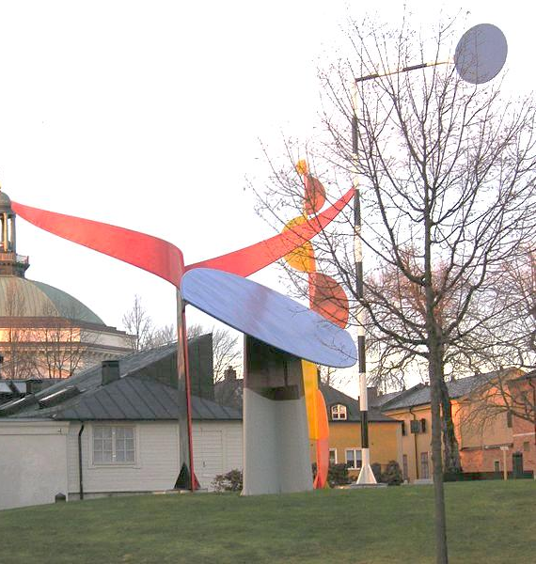

Los cuatro elementos
Escultor norteamericano (1898-1977), es conocido como el creador del móvil.

Fue un precursor de la escultura cinética. Creó esculturas inmóviles, conocidas como “estables”.

Los s primeros móviles y estables de Calder eran relativamente pequeños y, con el tiempo, se orientó hacía la monumentalidad.

Ha sido reconocido por su gran talento y creatividad.

Imagen en wikimediacommons.org ( Holger Ellgaard)

Imagen en wikimediacommons.org (Holger Ellgaard)
Alexander Calder
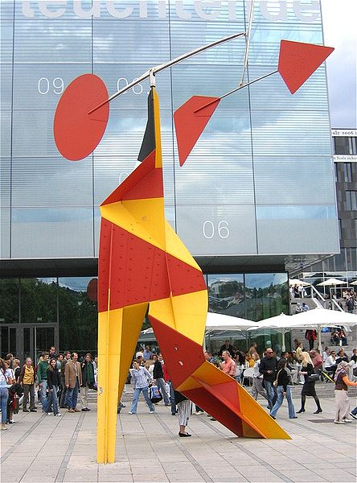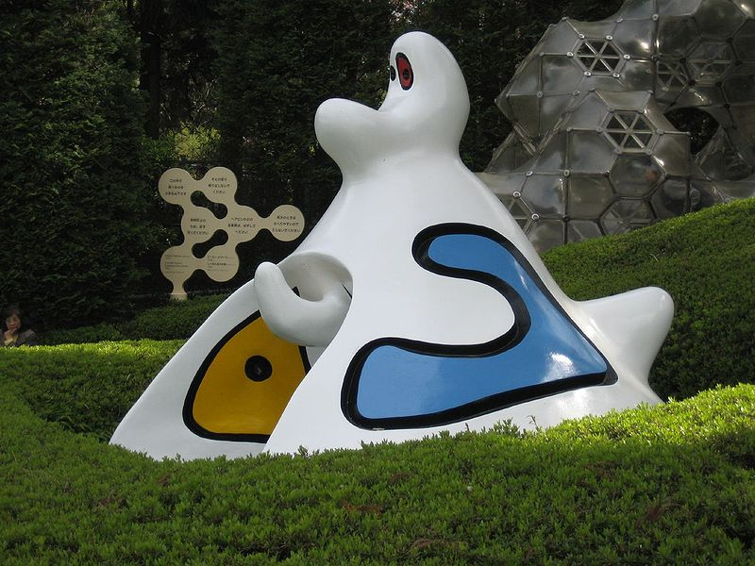
Alexander Calder

Rizado con disco rojo en Stuttgart

Imagen en wikimediacommons.org (rufus 46 GFLD)

Personaje en Museo Abierto de Hakone
- Pintor, escultor, grabador y ceramista español (1893-1983), es considerado uno de los máximos representantes del surrealismo.
- En su obra se reflejan sus principales intereses: el subconsciente, el arte infantil y su país.
- Realizó sus esculturas a partir de 1930. En algunas buscaba el juego entre espacios y volúmenes y en otras introdujo objetos como piedras y raíces y elementos prefabricados como cubiertos y llaves de agua, entre otros, que adquirían nuevos significados al fundirse.
- Pintó de vivos colores algunas de sus obras en volumen.

Joan
Miró

Imagen en wikimediacommons.org (Dan)

Joan Miró

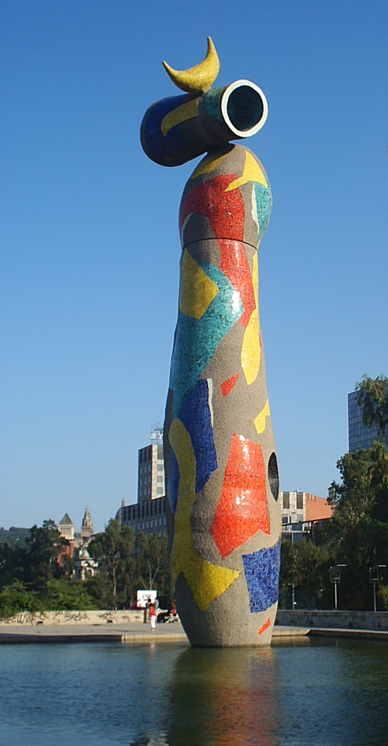

Imagen en wikimedi9commons.org (dibuap GNU DFL)
Imagen en wikimediacommons.org (Penarc)

Mujer Pájaro
Esta escultura, ubicada en el Parque Joan Miró en España, fue elaborada en hormigón y cubierta con cerámica de colores rojo, azul, amarillo y verde.
Mide 22 metros y representa una forma femenina con un sombrero y un pájaro sobre este. La silueta de la mujer tiene una forma alargada y no incluye las extremidades.
Imagen en wikimediacommons.org (German Ramos)

Joan Miró

